ТЕМА УРОКА « СЧЕТ ПЯТЕРКАМИ»

ЦЕЛИ УРОКА.
Составление таблицы умножения на 5.
Формирование умений выполнять умножение
и деление на 5.
Расширение житейского опыта школьников,
приобретение практических н

авыков.
Развитие логического мышления, воспитание
интереса к математике.

ОБОРУДОВАНИЕ.
Индивидуальные экранчики для устного счета,
таблицы с величинами «цена, стоимость»,
таблица умножения.
рабочая тетрадь на печатной основе№2,
учебник математики часть 3 – авторы-
М.И. Башмаков, М.Г. Нефедова

ХОД УРОКА.

1.РАЗМИНКА.
- На какое число делятся все числа в строке?
8, 12, 24, 18, 6, 16, 26. (на 2)

6, 12, 18, 24, 30, 36. (на 2 и на 3)

12, 18, 9, 24, 15, 6, 21. (на 3)

8, 12, 24, 28, 16, 32, 36. (на 2 и на 4)

2.РАБОТА С ЭКРАНЧИКАМИ.
- Запишите число, которое :

в 2 раза больше, чем 6; в 7 раз меньше, чем 14;
в 3 раза больше, чем 9; в 9 раз больше, чем 2;
в 4 раза меньше, чем 8; в10 раз меньше,чем 50;
в 5 раз больше, чем 3; в 5 раз меньше, чем 20;
в 6 раз меньше, чем 6; в 7 раз больше, чем 4;
в 8 раз меньше, чем 16; на 5 меньше, чем 20;
в 10 раз больше, чем 4; на 9 больше, чем 9.

3.Дифференцированное задание.
А) У Ани есть шесть трехрублевых марок и одна
двухрублевая. Чтобы оплатить доставку письма,
нужно наклеить марки на сумму 11 рублей.Какие
марки надо наклеить на конверт?
11=…

Б)Можно ли оплатить этими марками отправку
письма стоимостью 10 рублей?
В) Какую наибольшую сумму можно оплатить
этими марками?

4.Мотивация к деятельности на уроке.

ДВАЖДЫ ПЯТЬ – ДЕСЯТЬ.

- Какие рисунки изображают это?

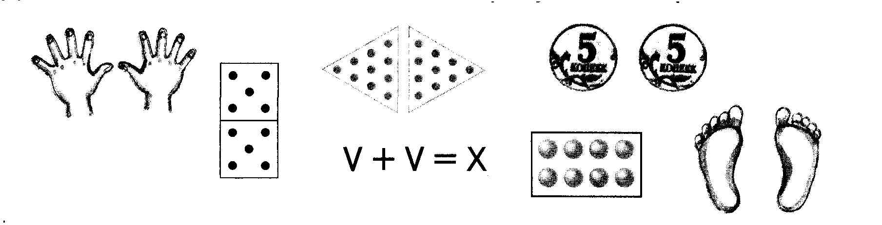
- Как это можно изобразить по – другому?

5.Вычислительный тренинг:
1)работа у доски – записать равенства
1 х 5 = 3 х 5 = 5 х 5 = 7 х 5 = 9 х 5 =
2 х 5 = 4 х 5 = 6 х 5 = 8 х 5 = 10 х 5 =

2)сколько пятерок умещается в круглых числах?
10 20 30 40 50 60 70 80 90 100
3)сколько пятерок умещается в числах6
15 25 35 45 55 65 75 85 95
( устно)
- Что вы заметили?

6. Выводы после выполнения заданий.
Если число 5 умножили на четное число, то последняя цифра ответа будет 0.

Если число 5 умножили на нечетное число, то
последняя цифра будет 5.

7.Закрепление:
1) выполнение №4 стр.72- с комментированием;
-Какие выводы помогли найти ответ?
2)выполнение задачи №5 стр.72
-Какие товары можно оплатить без сдачи монетами по 5 рублей? Сколько при этом надо дать монет? (фронтально)
25=5+5+5+5+5 60=5х10+5+5

75=5х10+5х5
3)решение нестандартной задачи №9 стр.73
-знакомство со старинными монетами
АЛТЫН-3коп. ПЯТАК-5коп.
ПЯТИАЛТЫННЫЙ-?коп.
а)пять алтынов: 3+3+3+3+3=3х5=15(копеек)
б)три пятиалтынных:15+15+15=45(копеек)
45:5=9
В)8х3+15х5=24+10х5+5х5=24+50+25=99(копеек)

8.Самостоятельная работа:
1)выполнение №7-стр.73;
2)выполнение №2-стр.42рабочая тетрадь

9.Взаимопроверка работы.

10.Оценки за урок.

11.Итог урока
-Какие случаи умножения на 5 запомнили?
-Какие выводы сделали на уроке?

12.Домашнее задание: №8 –стр.73, учить таблицу

КОНСПЕКТ
ОТКРЫТОГО УРОКА ПО МАТЕМАТИКЕ,
КОТОРЫЙ БЫЛ ДАН ВО 2»А» классе
УЧИТЕЛЕМ Лапшиной В.А.

